مكتب التكوين المهني و إنعاش الشغل
Office de la Formation Professionnelle
et de la Promotion du Travail
ISTA AL ADARISSA


Rapport de projet de synthèse

Système de Réservation des Ateliers et Génération de Rapports Parents

FILIÈRE : DÉVELOPPEMENT DIGITAL
OPTION : WEB FULL STACK

Encadrante pédagogique :
Réalisé par :

Diplôme en cours de préparation :
Technicien Spécialisé en Développement digital – Option Web Full Stack

Année Scolaire : 2025 - 2026

Sommaire

Table des matières
II. Table des figures 3
II. Remerciements 4
III. Introduction 5
IV. Chapitre I : Présentation du projet 6
1. Description du projet 6
2. Objectifs 6
3. Analyse des besoins du client ou de l'utilisateur final 6
4. Identification des risques et des opportunités 6
V. Chapitre II : Analyse et conception du projet 8
1. Diagramme de cas d'utilisation 8
2. Diagramme de classe 9
VI. Chapitre III : Déroulement et réalisation 10
1. Planification et gestion du projet 10
2. Choix techniques 11
3. Étude de cas : Réservation d’un atelier et suivi pédagogique 11
Étape 1 : Inscription du parent 11
Étape 2 : Accès l’espace personnel 12
Étape 3 : Consultation des ateliers 12
Étape 4 : Réservation d’un atelier 13
Étape 5 : Suivi de la réservation 13
Étape 6 : Gestion de la réservation par l’administrateur 14
Étape 7 : Génération du rapport pédagogique 15
Étape 8 : Rapport PDF généré 16
Étape 9 : Envoi du rapport au parent 17
Étape 10 : Consultation du rapport par le parent 18
VII. Tableau des abréviations et technologies 19
VIII. Conclusion et Perspectives 20
Conclusion 20
Perspectives 20

Table des figures

Figure 1 : Diagramme de cas d'utilisation 8
Figure 2 : Diagramme de classe 9
Figure 3 : Tableau Kanban utilisé pour le suivi du projet. 10
Figure 4: Formulaire d’inscription du parent. 11
Figure 5 : Accès à l'espace personnel 12
Figure 6 : Consultation des ateliers 12
Figure 7: Réservation d’un atelier. 13
Figure 8: Liste des réservations du parent. 13
Figure 9: Gestion des réservations par l’administrateur. 14
Figure 10: le statut est « en attente » 14
Figure 11: le statut est « payée » 14
Figure 12: Génération du rapport pédagogique. 15
Figure 13: formulaire de génération de rapports 15
Figure 14: Rapport PDF généré. 16
Figure 15: Envoi du rapport par email. 17
Figure 16: Historique des rapports du parent. 18

Remerciements
La réalisation de ce projet de synthèse représente l’aboutissement de notre parcours de formation en Développement Digital. Ce travail n’aurait pas pu être mené à bien sans le soutien, les conseils et les encouragements de nombreuses personnes auxquelles nous souhaitons exprimer notre profonde gratitude.
Nous adressons avant tout nos plus sincères remerciements à notre encadrante pédagogique, Mme Asmae YOUALA, pour son accompagnement tout au long de ce projet. Ses orientations, ses conseils pertinents, sa disponibilité et sa patience nous ont permis de surmonter les différentes difficultés rencontrées et d’améliorer continuellement la qualité de notre travail. Son encadrement a constitué une source de motivation et d’apprentissage précieuse durant toutes les étapes de réalisation du projet.
Nous tenons également à remercier l’ensemble des formateurs de l’Office de la Formation Professionnelle et de la Promotion du Travail (OFPPT), qui ont contribué à notre formation aussi bien sur le plan technique que professionnel. Grâce à leurs enseignements, nous avons acquis les connaissances, les compétences et les méthodes de travail nécessaires pour concevoir et développer ce projet dans les meilleures conditions.
Nos remerciements s’adressent également à la direction ainsi qu’au personnel administratif de notre établissement de formation pour les moyens mis à notre disposition et pour les efforts déployés afin de nous offrir un environnement favorable à l’apprentissage et à l’épanouissement professionnel.
Nous souhaitons aussi exprimer notre reconnaissance à tous nos collègues et camarades de formation pour les échanges constructifs, l’entraide et l’esprit de collaboration qui ont marqué notre parcours. Les discussions, les conseils et le partage d’expériences ont été d’une grande utilité dans l’enrichissement de nos connaissances et dans la réussite de ce projet.
Nous adressons également nos remerciements à toutes les personnes qui, de près ou de loin, ont contribué à la réalisation de ce travail par leurs remarques, leurs suggestions ou leurs encouragements. Leur soutien a été une véritable source de motivation tout au long de cette expérience.
Enfin, nous réservons une pensée particulière à nos familles et à nos proches pour leur soutien moral, leur patience, leur compréhension et leurs encouragements constants durant toute notre période de formation. Leur confiance et leur présence ont constitué une aide précieuse qui nous a permis de persévérer et d’atteindre nos objectifs.
À toutes celles et à tous ceux qui ont participé, directement ou indirectement, à la réussite de ce projet de synthèse, nous adressons nos plus vifs remerciements et notre profonde reconnaissance.

Introduction
Dans le cadre de notre formation en Développement Digital, nous avons réalisé un projet intitulé « Système de Réservation des Ateliers et Génération de Rapports Parents ». Ce projet a pour objectif de faciliter la gestion des inscriptions aux ateliers, de centraliser les informations pédagogiques des élèves et d’automatiser la génération de rapports destinés aux parents afin d’améliorer le suivi des apprenants. Face à la nécessité de moderniser les processus administratifs et pédagogiques, cette solution permet d’optimiser la gestion des réservations, de réduire les tâches manuelles et de renforcer la communication entre les différents acteurs concernés. Le développement de ce système répond ainsi aux besoins d’efficacité, de fiabilité et de centralisation des données au sein d’une plateforme unique. Afin de présenter les différentes étapes de ce travail, ce rapport est organisé en trois chapitres : le premier est consacré à la présentation générale du projet, le deuxième traite de son analyse et de sa conception à travers les diagrammes UML, tandis que le troisième expose le déroulement de sa réalisation, les choix techniques adoptés ainsi qu’une étude de cas illustrant le fonctionnement de l’application.

Chapitre I : Présentation du projet

1. Description du projet
Le projet réalisé consiste à développer une application web de gestion des réservations d’ateliers et de génération de rapports pédagogiques. Cette application permet de centraliser les informations relatives aux parents, aux enfants, aux réservations et aux rapports dans une plateforme unique.
Le système facilite les tâches administratives en offrant une gestion simple et efficace des ateliers, des réservations et du suivi pédagogique des élèves.

2. Objectifs
Les principaux objectifs du projet sont :
- Simplifier la gestion des inscriptions et des réservations.
- Centraliser les informations des parents et des enfants.
- Faciliter le suivi pédagogique des élèves.
- Générer automatiquement des rapports pédagogiques.
- Améliorer l'organisation administrative.

3. Analyse des besoins du client ou de l'utilisateur final
Le client avait besoin d'une solution permettant de gérer efficacement les réservations des ateliers et le suivi des élèves.
Les besoins identifiés sont les suivants :
- Gérer les ateliers disponibles.
- Enregistrer les réservations des parents.
- Consulter les réservations effectuées.
- Générer et consulter les rapports pédagogiques.
- Centraliser les données dans une base de données unique.
- Réduire les erreurs liées à la gestion manuelle.

4. Identification des risques et des opportunités
Risques
- Erreurs dans la gestion des réservations.
- Problèmes de cohérence des données.
- Difficultés de communication entre le Front-End et le Back-End.
- Risques liés à la sécurité des données.

Opportunités :
- Gain de temps pour l'administration.
- Amélioration du suivi pédagogique.
- Meilleure organisation des informations.
- Réduction des tâches manuelles.
- Possibilité d'ajouter de nouvelles fonctionnalités dans le futur.

Chapitre II : Analyse et conception du projet

Diagramme de cas d'utilisation

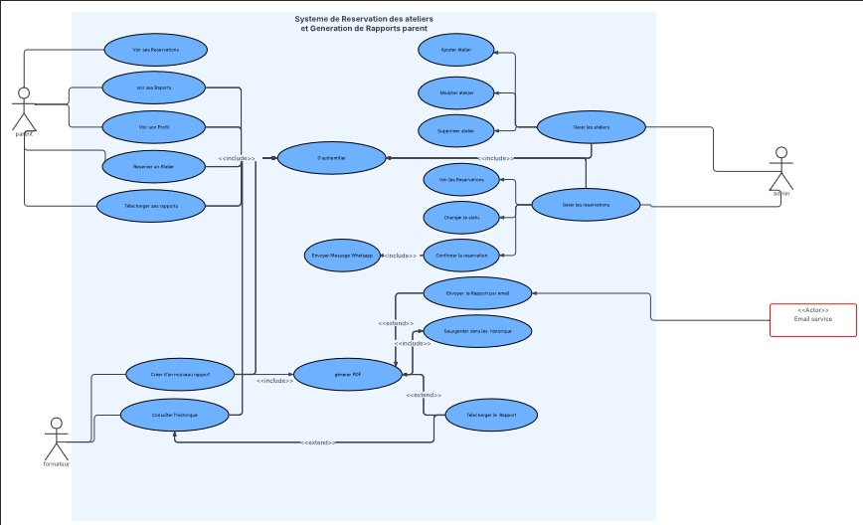
Figure 1 : Diagramme de cas d'utilisation

Diagramme de classe

Figure 2 : Diagramme de classe
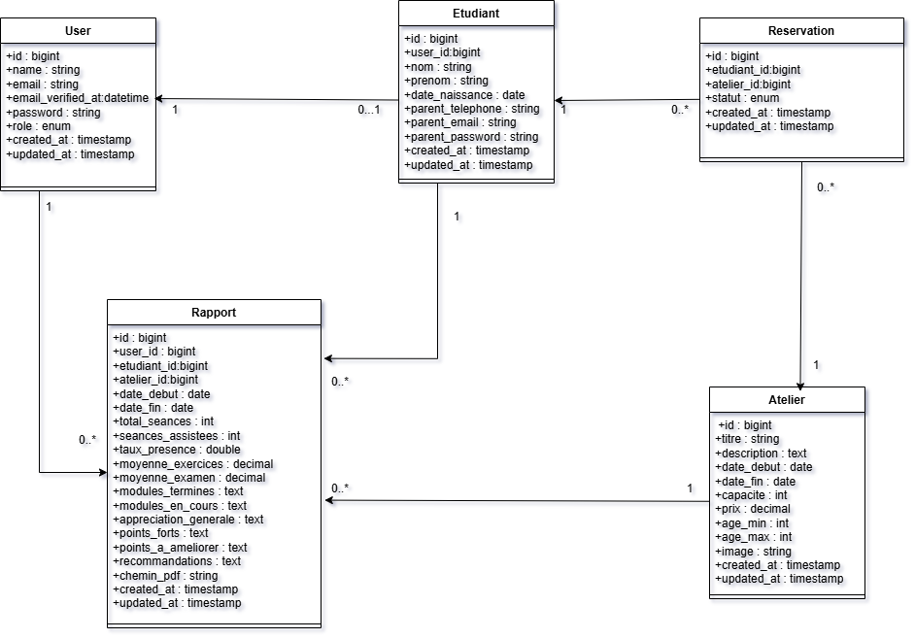

Ce diagramme de classe présente les principales entités du système ainsi que les relations entre elles. Il est composé de cinq classes : User, Etudiant, Atelier, Reservation et Rapport.
La classe User gère les utilisateurs de l'application (administrateur, parent ou formateur). La classe Etudiant contient les informations des enfants inscrits aux ateliers. La classe Atelier représente les ateliers proposés. La classe Reservation permet de gérer les inscriptions des étudiants aux ateliers et de suivre leur statut. Enfin, la classe Rapport stocke les évaluations pédagogiques générées par les formateurs.
Les relations entre ces classes permettent d'assurer la gestion des réservations, le suivi des élèves et la génération des rapports pédagogiques au sein de l'application.

Chapitre III : Déroulement et réalisation

1. Planification et gestion du projet
Pour organiser le travail et suivre l’avancement du projet, nous avons utilisé la méthode Kanban. Cette méthode permet de visualiser les différentes tâches du projet selon leur état d’avancement et facilite la gestion du travail en équipe.
Le tableau Kanban a été divisé en trois catégories principales :
- À faire (To Do) : tâches planifiées mais non commencées.
- En cours (In Progress) : tâches actuellement en développement.
- Terminées (Done) : tâches validées et finalisées.
Les tâches suivies dans le tableau Kanban concernaient principalement les fonctionnalités du système de réservation des ateliers et de génération des rapports parents, notamment :
• Gestion des ateliers disponibles.
• Création et gestion des comptes utilisateurs.
• Système d'authentification et gestion des rôles.
• Réservation des ateliers par les parents.
• Validation et suivi des réservations.
• Génération des rapports pédagogiques.
• Archivage et consultation des rapports.
• Envoi automatique des rapports par email.
• Optimisation de l'interface utilisateur.
• Tests, corrections et amélioration des performances.
Figure 3 : Tableau Kanban utilisé pour le suivi du projet.
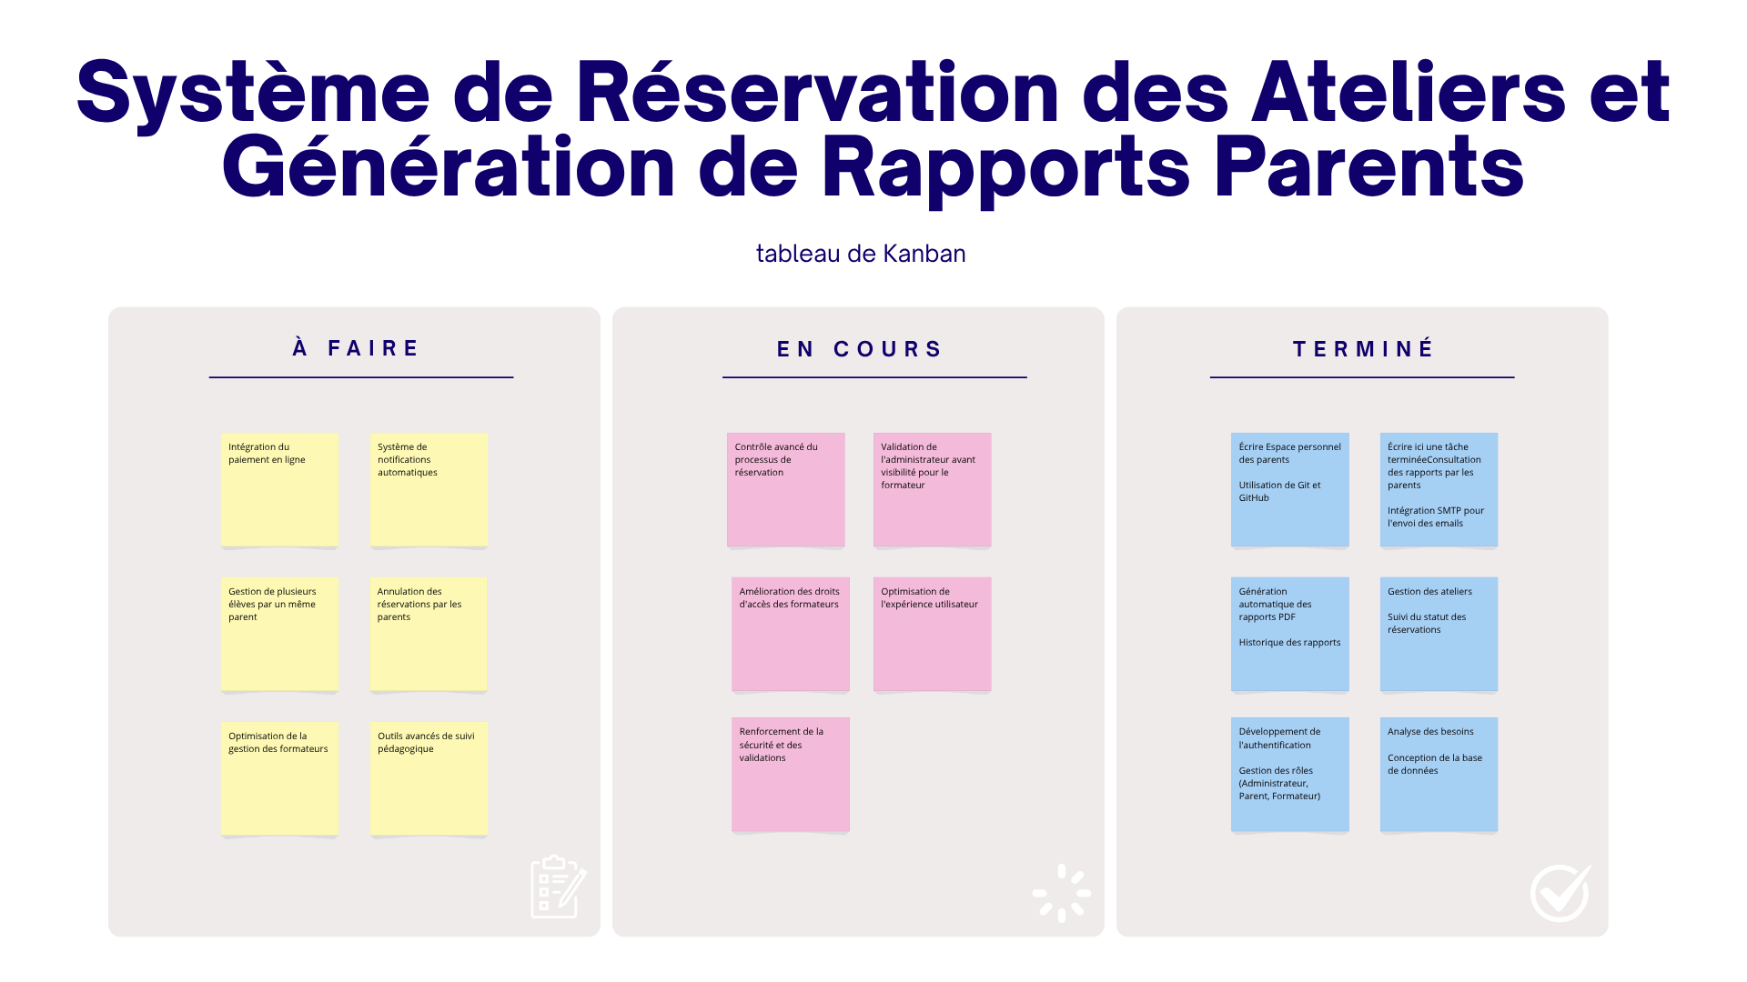

2. Choix techniques
Afin de répondre aux besoins du projet, plusieurs technologies ont été utilisées :
- Laravel : framework PHP utilisé pour le développement de l’application.
- MySQL : système de gestion de base de données relationnelle.
- HTML, CSS et Bootstrap : conception des interfaces utilisateur.
- JavaScript : amélioration de l’interactivité des pages.
- DomPDF : génération automatique des rapports PDF.
- SMTP : envoi automatique des rapports par courrier électronique.
- Git et GitHub : gestion des versions et collaboration sur le code source.
Ces outils ont permis de développer une application web structurée, sécurisée et évolutive.

3. Étude de cas : Réservation d’un atelier et suivi pédagogique
Cette étude de cas présente le scénario principal de l’application, depuis la réservation d’un atelier jusqu’à la consultation du rapport pédagogique par le parent.

Étape 1 : Inscription du parent

Le parent crée un compte en renseignant ses informations personnelles à travers le formulaire d’inscription.

Figure 4: Formulaire d’inscription du parent.
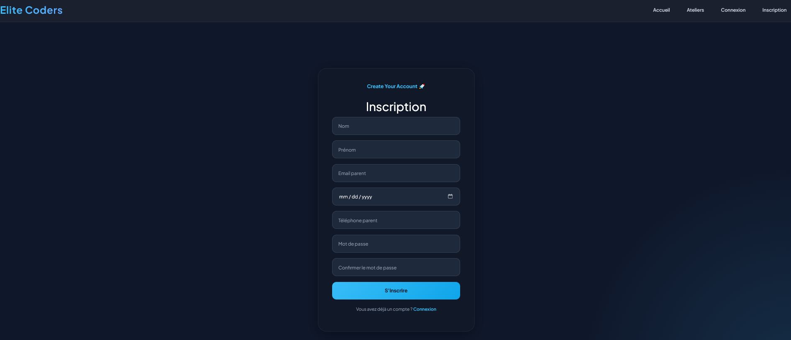

Cette interface permet au parent de créer un compte en renseignant ses informations personnelles. Les données saisies sont enregistrées dans la base de données afin de permettre l'accès aux différentes fonctionnalités de l'application.

Étape 2 : Accès l’espace personnel
Après son inscription, le parent accède à son espace personnel grâce à ses identifiants.
Figure 5 : Accès à l'espace personnel.

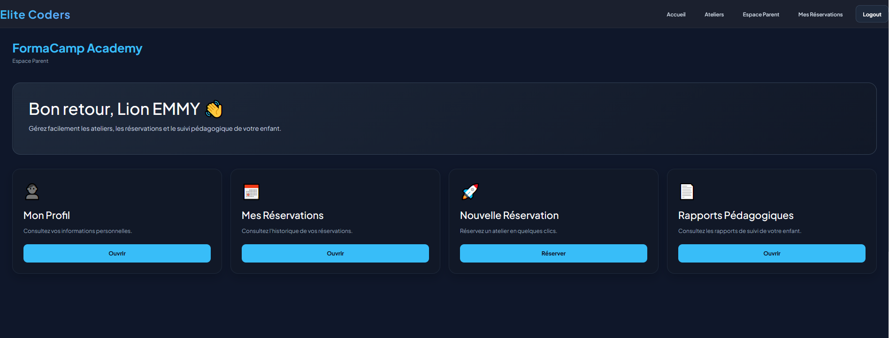

Après authentification, le parent accède à son espace personnel. Cette interface centralise les informations relatives à ses réservations et aux rapports pédagogiques de son enfant.

Étape 3 : Consultation des ateliers
Le parent consulte la liste des ateliers disponibles.
Figure 6 : Consultation des ateliers.
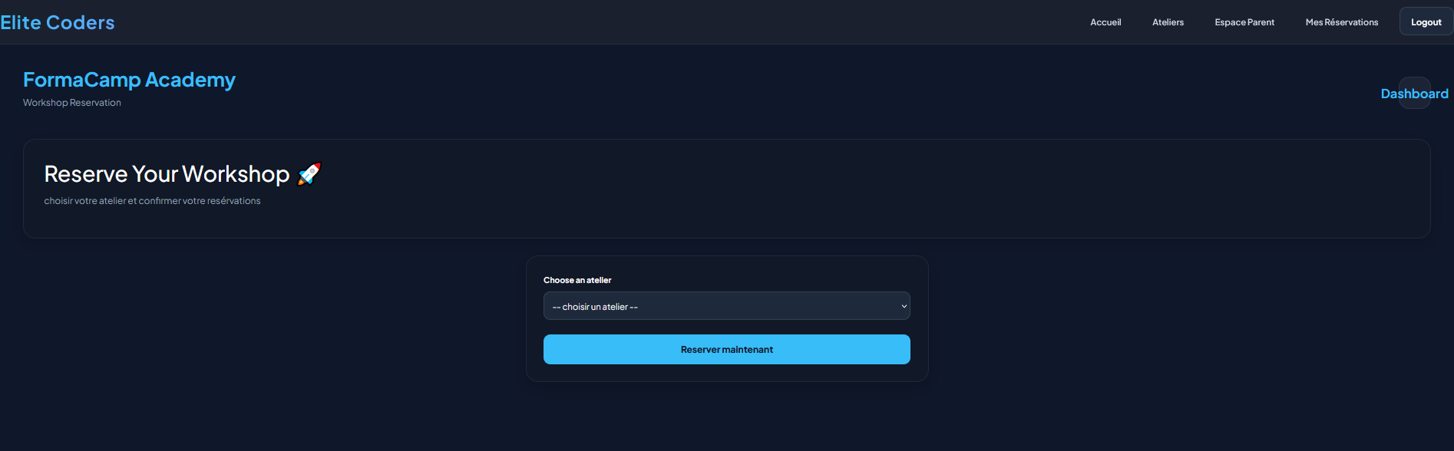

Le parent peut consulter la liste des ateliers disponibles ainsi que leurs informations principales, telles que la date, l'âge requis et le nombre de places disponibles.

Étape 4 : Réservation d’un atelier
Le parent sélectionne un atelier et effectue une demande de réservation.
Figure 7: Réservation d’un atelier.
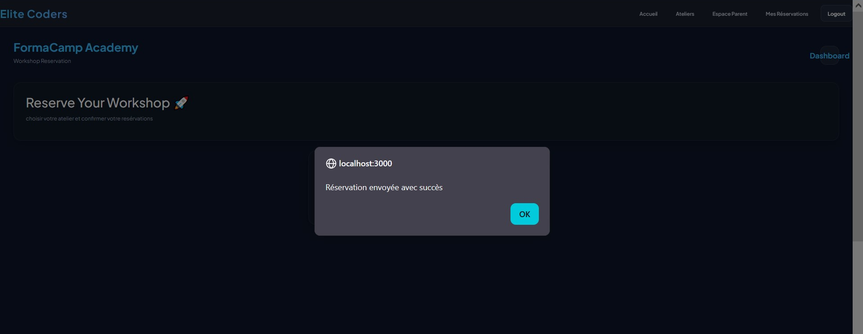

Cette page permet au parent de sélectionner un atelier et de soumettre une demande de réservation. Une fois enregistrée, la demande est transmise à l'administrateur pour traitement.

Étape 5 : Suivi de la réservation
La réservation est enregistrée avec un statut permettant son suivi.
Figure 8: Liste des réservations du parent.
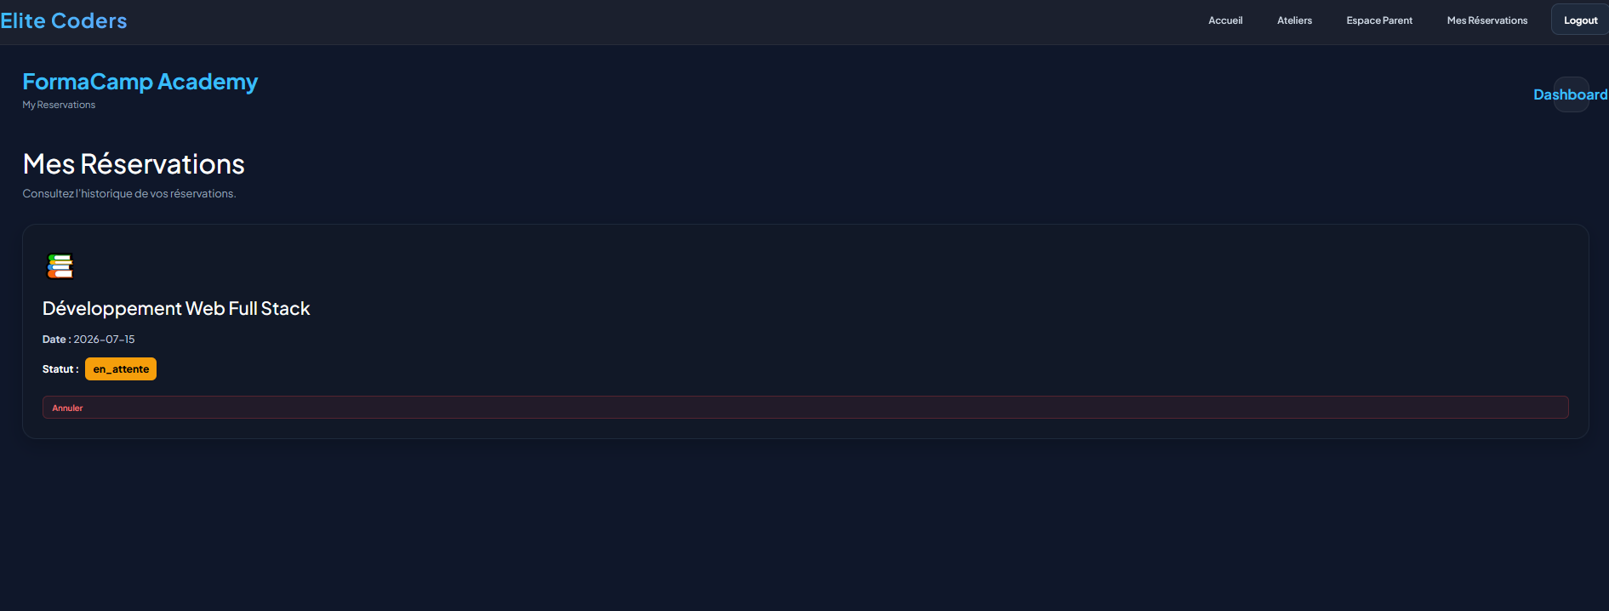
Cette interface permet au parent de consulter l'ensemble de ses réservations et de suivre l'évolution de leur statut en temps réel.

Étape 6 : Gestion de la réservation par l’administrateur
L’administrateur consulte les demandes et met à jour leur statut.
Figure 9: Gestion des réservations par l’administrateur.
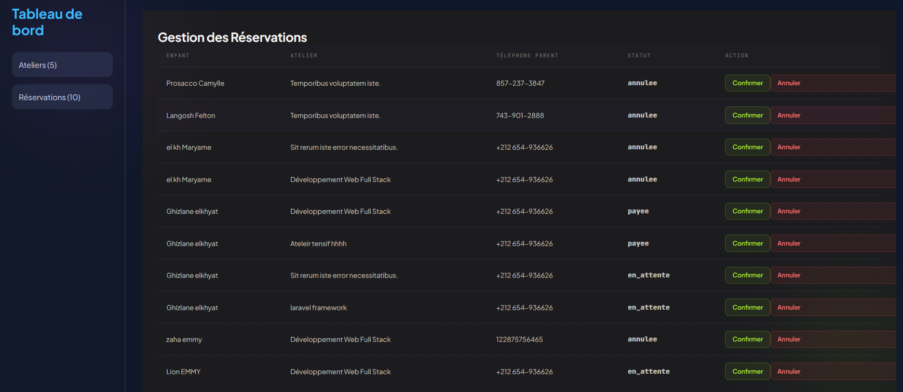

Cette interface permet à l'administrateur de consulter l'ensemble des demandes de réservation. Il peut confirmer ou annuler chaque demande selon les conditions de gestion définies.

Figure 10: le statut est « en attente »
Cette capture montre une réservation dont le statut est « en attente ». La demande a été enregistrée mais n'a pas encore été traitée par l'administrateur.

Figure 11: le statut est « payée »
Après validation par l'administrateur, le statut de la réservation devient « payée ». Cela indique que la réservation a été acceptée et finalisée.

Étape 7 : Génération du rapport pédagogique
Le formateur sélectionne l’élève concerné, complète les informations pédagogiques puis génère automatiquement un rapport PDF.
Figure 12: Génération du rapport pédagogique.
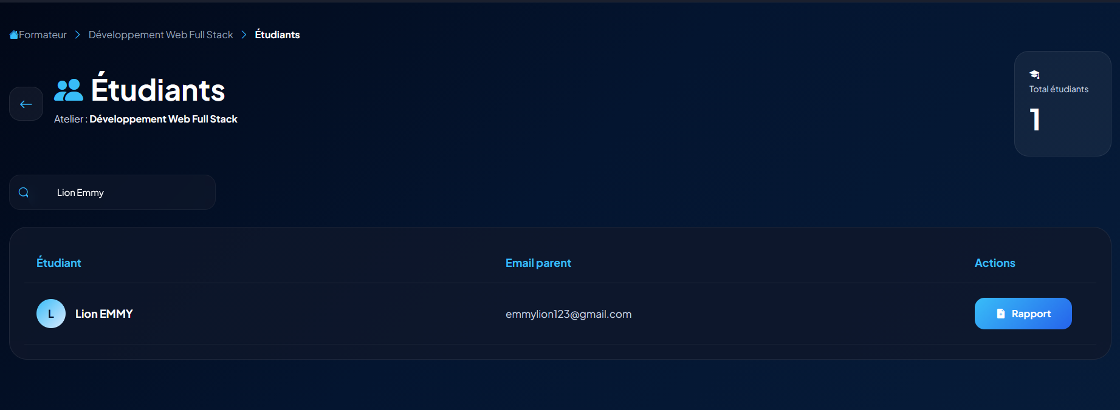

Figure 13: formulaire de génération de rapports
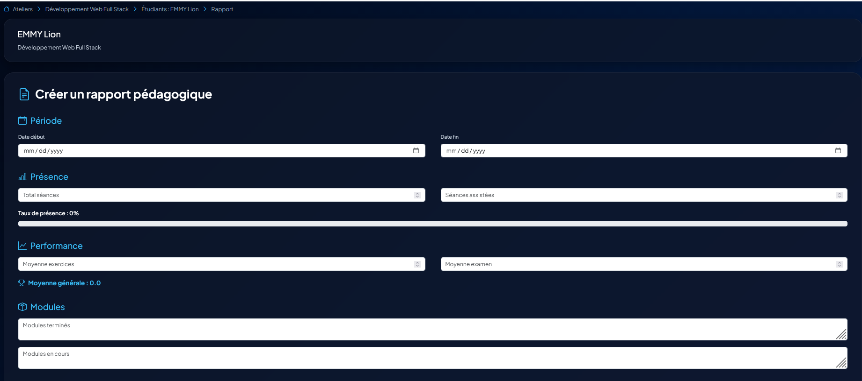
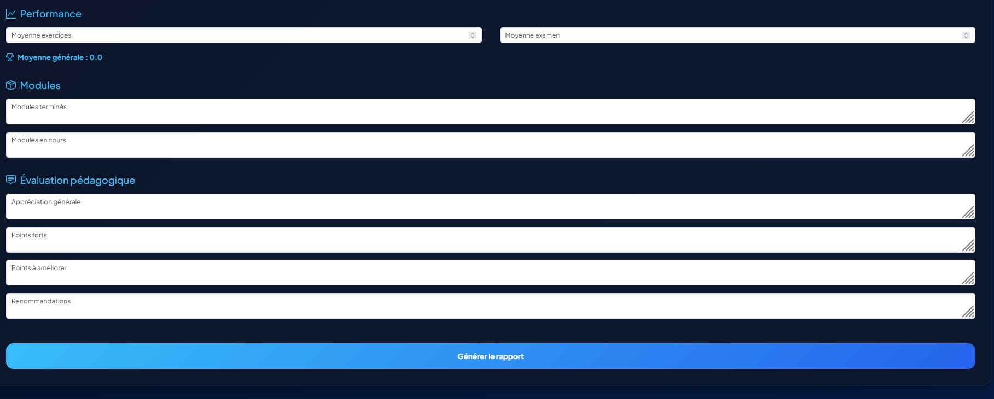

Étape 8 : Rapport PDF généré
Après validation des informations saisies, le système génère automatiquement un rapport pédagogique au format PDF.
Figure 14: Rapport PDF généré.

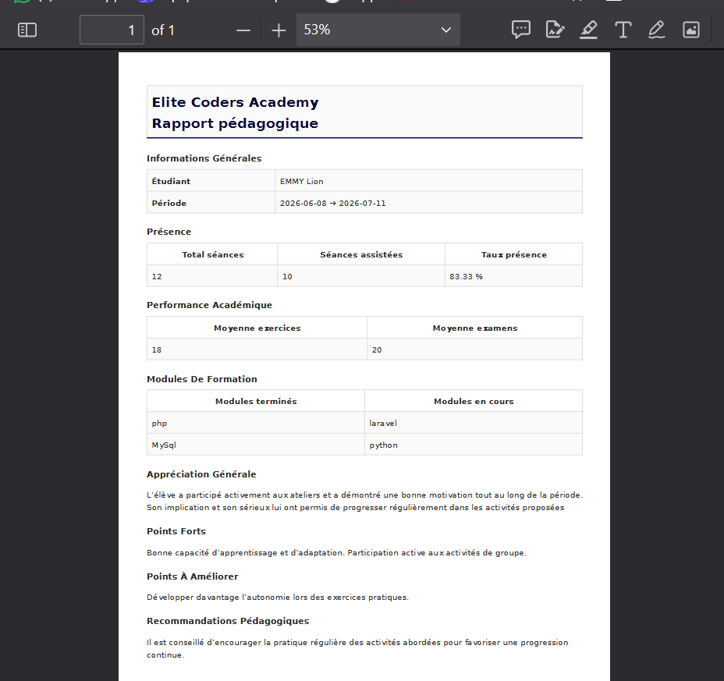

Étape 9 : Envoi du rapport au parent
Le formateur peut envoyer le rapport par email grâce au serveur SMTP intégré.

Figure 15: Envoi du rapport par email.

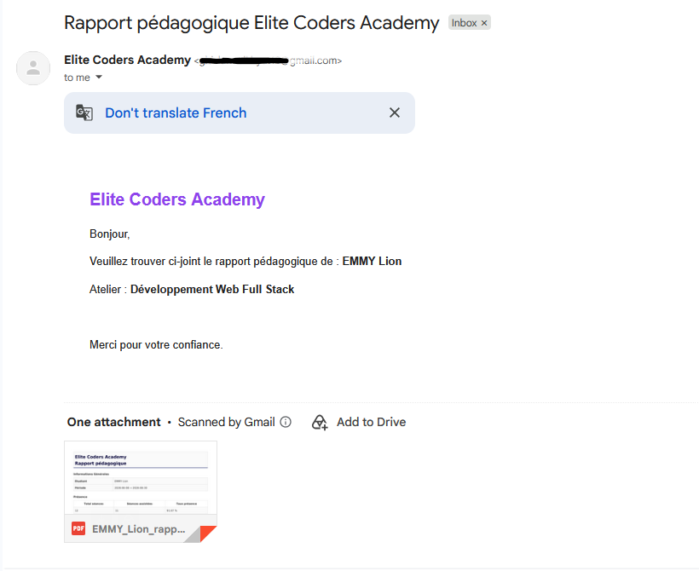

Étape 10 : Consultation du rapport par le parent
Le parent peut consulter les rapports associés à son enfant depuis son espace personnel.
Figure 16: Historique des rapports du parent.
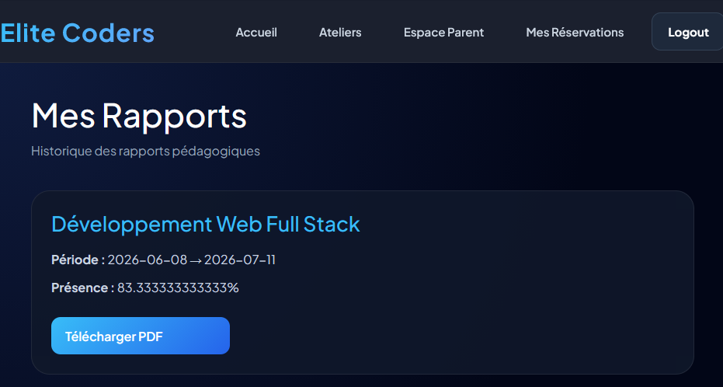

Cette interface permet au parent d'accéder à l'historique des rapports pédagogiques concernant son enfant.

Tableau des abréviations et technologies

Abréviation | Signification | Explication
MVC | Model View Controller | Architecture utilisée par Laravel
PDF | Portable Document Format | Format des rapports générés
SMTP | Simple Mail Transfer Protocol | Protocole utilisé pour l'envoi des emails
UML | Unified Modeling Language | Langage de modélisation du système
CRUD | Create Read Update Delete | Opérations de base sur les données
DB | Database | Base de données
UI | User Interface | Interface utilisateur
UX | User Experience | Expérience utilisateur
ORM | Object Relational Mapping | Technique utilisée par Eloquent pour manipuler la base de données
API | Application Programming Interface | Interface permettant la communication entre systèmes
HTML | HyperText Markup Language | Langage de structuration des pages web
CSS | Cascading Style Sheets | Langage de mise en forme des interfaces web
JS | JavaScript | Langage de programmation côté client
PHP | Hypertext Preprocessor | Langage utilisé pour le développement Back-End
SQL | Structured Query Language | Langage de gestion des bases de données
Git | Global Information Tracker | Outil de gestion de versions du code source
GitHub | Git Hosting Platform | Plateforme d'hébergement et de collaboration pour les projets Git
MySQL | My Structured Query Language | Système de gestion de base de données relationnelle
DomPDF | Document Object Model PDF | Bibliothèque PHP permettant la génération de fichiers PDF
OFPPT | Office de la Formation Professionnelle et de la Promotion du Travail | Établissement de formation

Dépôt du projet sur GitHub
Afin d'assurer le suivi des versions et la sauvegarde du code source, le projet a été hébergé sur la plateforme GitHub. Cette solution a facilité l'organisation du développement, la gestion des modifications ainsi que la collaboration durant la réalisation du projet.
Lien du dépôt GitHub :
https://github.com/saratai2021-creator/summerCamp.git

Conclusion et Perspectives

Conclusion

Au terme de ce projet, nous avons développé une application web permettant de simplifier la gestion des réservations des ateliers ainsi que le suivi pédagogique des élèves.

Cette solution répond aux besoins identifiés en centralisant les informations des parents, des enfants, des réservations et des rapports pédagogiques. Elle contribue également à améliorer l'efficacité administrative et à faciliter l'accès aux informations.

La réalisation de ce projet nous a permis de mettre en pratique les compétences acquises durant notre formation, notamment en développement web avec React, Laravel et MySQL.

Perspectives

Dans les prochaines versions, plusieurs améliorations peuvent être envisagées :

- Mise en place d'un système de notifications automatiques.
- Développement d'un tableau de bord statistique.
- Ajout du paiement en ligne.
- Développement d'une version mobile de l'application.
- Amélioration de la gestion des rapports pédagogiques.

Ces évolutions permettront d'enrichir les fonctionnalités du système et d'améliorer davantage l'expérience utilisateur.

